Guatemala, ${dd} de ${mm} del ${yy}.

${nameincharge}

${charge}

Distinguida autoridad:

Reciba un fraternal saludo del Programa Ejercicio Profesional Supervisado Multiprofesional EPSUM, de la Universidad de San Carlos de Guatemala, deseándole éxito al frente de su gestión.

Agradezco la colaboración que brinda al Programa EPSUM, con la apertura institucional y la recepción del pre profesional asignado, quien se desempeñará en apoyo al fortalecimiento de la gestión comunitaria, con el objetivo de propiciar un beneficio a la población guatemalteca.

Solicito la integración del pre profesional en un trabajo de equipo multidisciplinario, así como con el personal institucional, la coordinación, apoyo y seguimiento necesario para el desempeño del pre profesional asignado de esta Casa de Estudios.

Asimismo, hago de su conocimiento que el pre profesional que se integrará a su institución es:

${name} ${fsurname} ${ssurname} de la disciplina de ${carrer}, ${academicu}, quien se identifica con el número de carné: ${carne}, por el período comprendido de ${length} meses en ${headquarter}, ${municipality}, del departamento de ${departament}.

Sin otro particular, aprovecho para informarle que el supervisor del Programa EPSUM asignado a la región, se identifica al pie de la presente.

Atentamente,

**“ID Y ENSEÑAD A TODOS”**

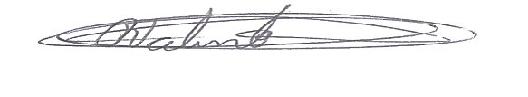

Ing. Mirna Regina Valiente

Coordinadora EPSUM

${supervisor}

Tel. ${numeros}